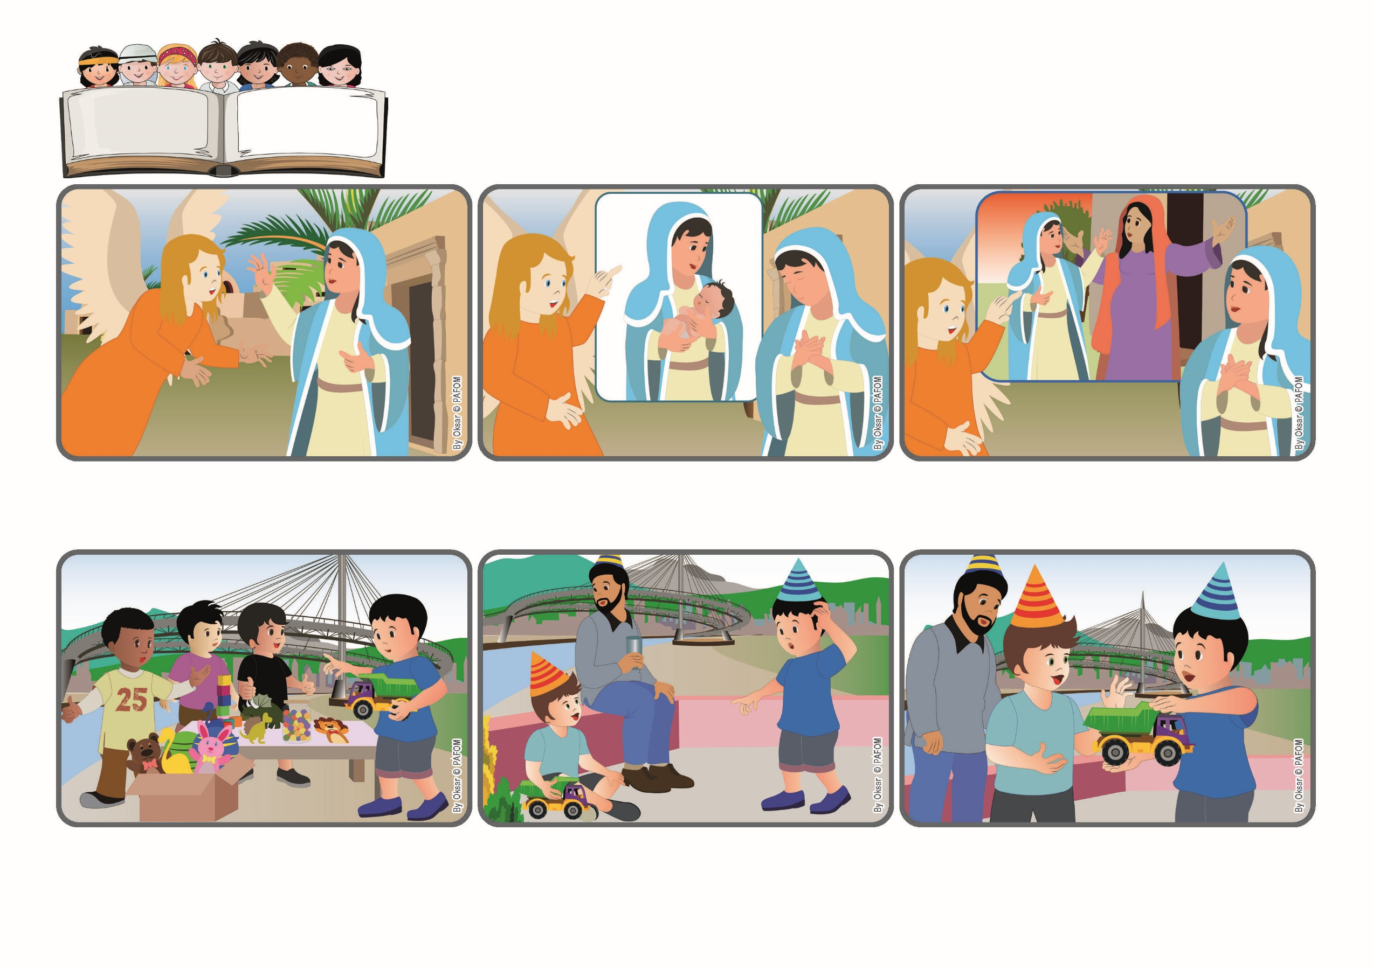

focolare.org/japan

**かみさまはすばらしいことをなさいます。**

**かみさまはすべてがかのうです。**

**かみにできないことはなにひとつない。**

**(ルカ 1・37)**

**2024ねん**

**12がつ**

**いのちのことば**

**ジェン4**

**しんせきのエリザベトのことをはなします。「としをとっていますがあかちゃんがうまれます。」マリアはあいをもって「はい！かみさまがおのぞみなら、わたしもそれをのぞみます。」とこたえます。そしてエリザベトをたすけるためたびだちます。**

**てんしはいいました。「おそれることはない。かみのこイエスのははとなることをあなたにつげるため、かみさまはわたしをつかわしました。」 マリアはとてもびっくりしました。「かみにできないことはなにひとつない」とてんしはいいました。**

**ジェン４とは、キアラ・ルービックが創立したフォコラーレの子どもたちです。**

**© PAFOM, フォコラーレ www.focolare.org. イラストと文-ジェン４センター監修**

**なんにちかあと、いとこのたんじょうびだった。ぼくのいえにきてずっとぼくがもらったおもちゃであそんでいた。ゆうがたになり、それをもってかえりたいといった。おとうさんは、「おまえのじゃないからここにおいていきなさい！」といった。**

**いとこがあんまりほしいというので、おとうさんはなんにちかんだけかしてもらいなさいとはなした。 ぼくはこころのなかのイエスさまのこえをきき、はっきりいったんだ！いいよ、もってかえって！きみにあげるよ！**

**ホントに、イエスさまはなんでもおできになるよ！**

**イタリアのペスカーラより**

**スロベニアのジェン４**

**ジェン4たちはまずしいひとたちをたすけるためのバザーにたくさんのおもちゃをだしました！ ぼくもチケットをかってすてきなおもちゃをもらったんだ!　 こんないいおもちゃをあげるなんで、ジェン4たちどうしてできるんだろう ？ぼくにはできないとおもった！**

**マリアはパレスチナのちいさなまち、ナザレにすんでいます。 ひとりでいえでしずかに、こころのなかのかみさまにいのっています。でもなにがおこったのでしょう？　かみさまがおくられた、てんしガブリエルがあれわれます。**